Crear una aplicación, una aplicación Java contendrá uno o más proyectos con los recursos que solucionan el problema planteado.

### Requerimiento del usuario para crear una aplicación Java:

### Dado dos números enteros, indicar cuál es el mayor.

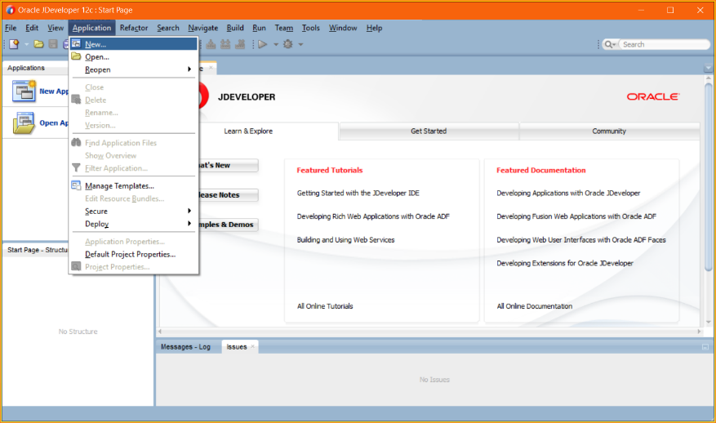

Seleccionar del menú ***Application*** la opción ***New***

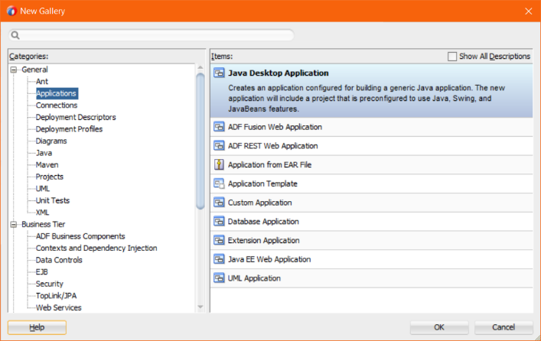

Seleccionar el Items ***Java Desktop Application*** de la categoría ***General->Applications***

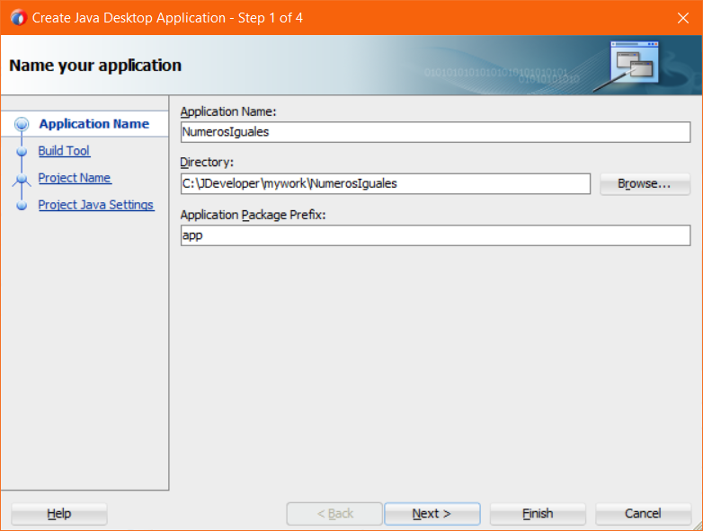

El prefijo de paquete es una carpeta que se creará de forma previa antes de crear un paquete, un paquete también es una carpeta.

Escribir el nombre de la aplicación

Carpeta contenedora de la aplicación

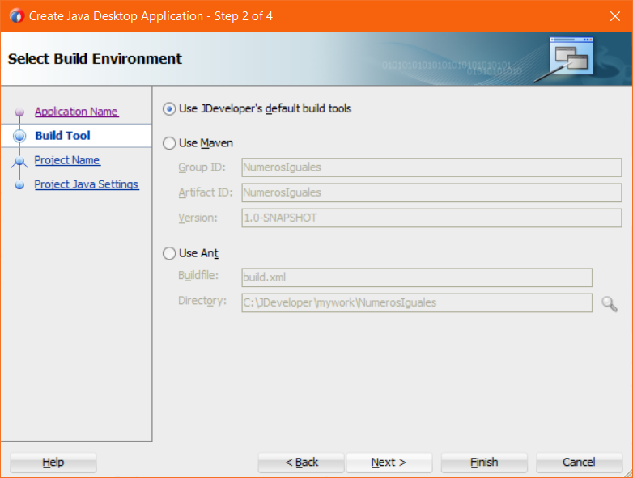

Usar las herramientas de construcción de aplicaciones Java por defecto.

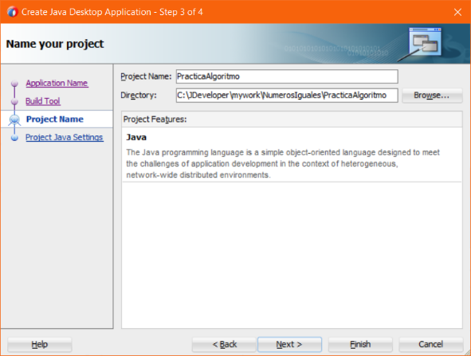

Carpeta contenedora del proyecto

Nombre del proyecto

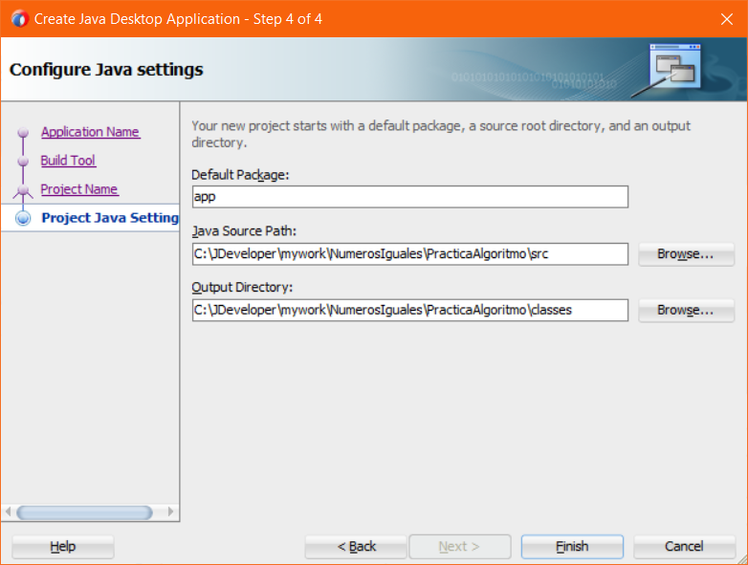

Nombre del paquete por defecto para el proyecto. Un paquete es una carpeta que almacena recursos Java

Carpeta que contendrá las clases pre-tratadas por el compilar Java

Camino a la carpeta SRC que contendrá el código Java. Hay que hacer continuamente una copia de seguridad de dicha carpeta.

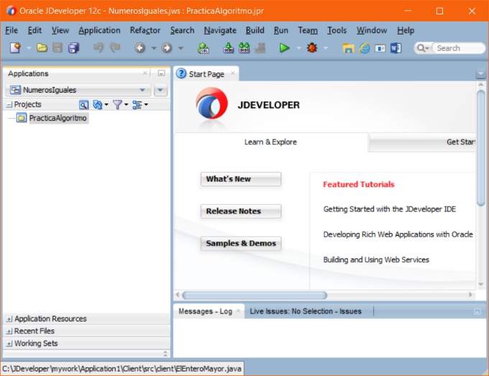

Resultado de la tarea realizada

Proyecto abierto en el IDE

Resultado de la tarea realizada

Aplicación abierta en el IDE

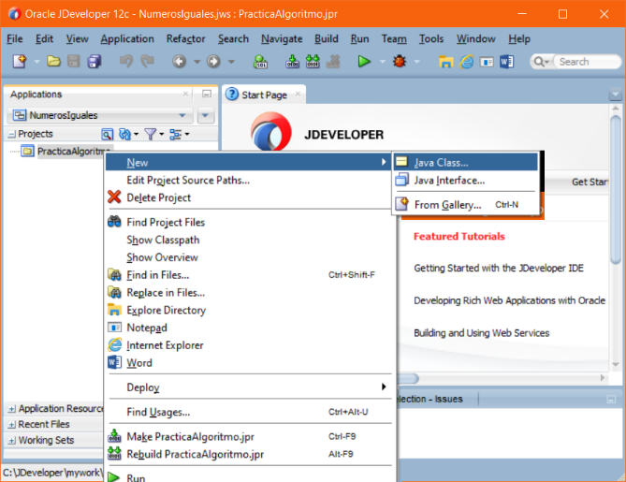

Hacer click con el botón derecho del ratón sobre el proyecto, seleccionar las opciones ***New->Java Class***

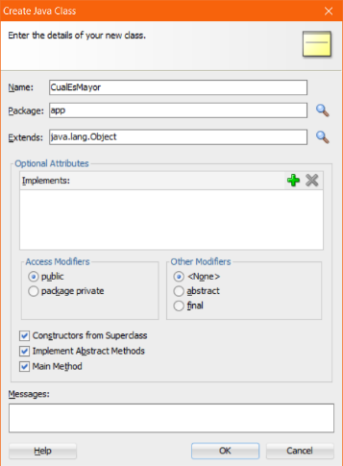

Seleccionar que se incluya el método main() al cuerpo de la clase: CualEsMayor{}. Es factible tener varias clase con un método main(). Los métodos públicos son la interfaz de acceso a los atributos privados de la clase.

Escribir el nombre de la clase. La clase será un archivo en el disco fijo y contendrá el código Java que definirá: El paquete contenedor, la importación de otras clases, el nombre de la clase, atributos y métodos.

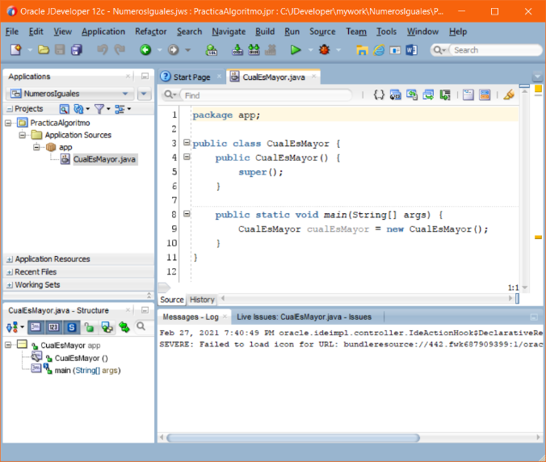

Tarea realizada

Agregar el siguiente código faltante al archivo CualEsMayor.java

package app;

public class CualEsMayor {

public CualEsMayor() {

super();

}

public static void main(String[] args) {

//CualEsMayor cualEsMayor = new CualEsMayor();

int entero1 = 6;

int entero2 = 4;

String salida = "";

if(entero1 == entero2){

salida = "Son iguales";

}else{

if(entero1>entero2){

salida = "El entero1 es mayor que el entero2";

}else{

salida = "El entero2 es mayor que el entero1";

}

}

System.out.println(salida);

}

}

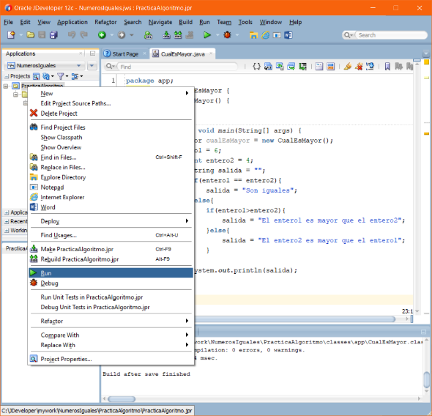

Hacer click con el botón derecho del ratón sobre el proyecto y seleccionar la opción ***Run***

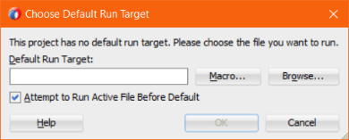

Buscar la clase que tiene el método main(). Puede haber más de un método main() por proyecto Java.

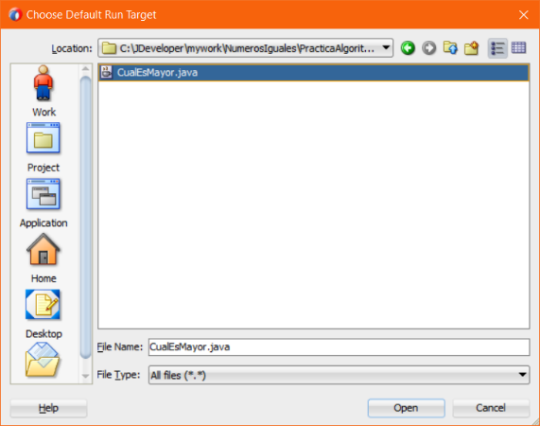

Seleccionar la clase que tiene el método main().

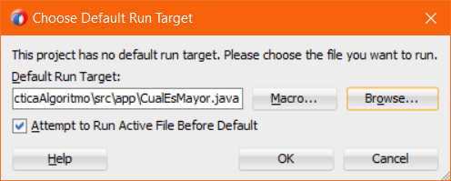

Resultado de la tarea realizada.

Hacer click en OK.

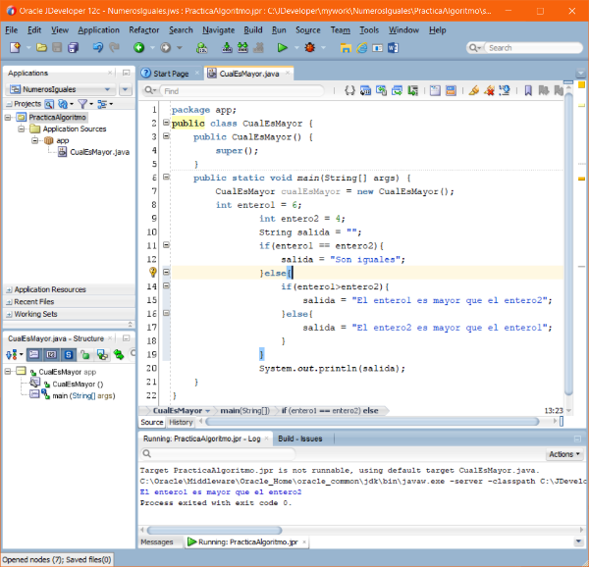

Resultado de la tarea realizada.

La línea de código: **int entero1 = 6**; declara una referencia de memoria al valor entero 6. El valor 6 se lo conoce como un valor literal escrito en el código Java.

|  |  |  |  |  |  |  |  |  |  |
| --- | --- | --- | --- | --- | --- | --- | --- | --- | --- |
|  |  |  | entero1 | | | |  |  |  |
| … |  |  |  |  |  | 6 |  |  | … |

La etiqueta entero1 representa un lugar de memoria de cuatro bytes y en ese lugar de memoria está almacenado el número 6.

Un lugar de memoria ocupa 8 bit, que es equivalente a un byte.

En el caso de los enteros en java ocupan cuatro lugares de memoria y se puede almacenar el siguiente rango de números: 232 => 0 … 42.949.672.96. En caso de considerar el signo el rango sería: Valor mínimo -(231), el valor máximo es (231 – 1)

Tipos de datos primitivos en Java

Tipos de datos primitivos:

* byte
* short
* int
* long
* float
* double
* boolean
* char

Descripción de cada tipo de dato primitivo

* byte: Representa un tipo de dato de 8 bits con signo. De tal manera que puede almacenar los valores numéricos de -128 a 127 (ambos inclusive).
* short: Representa un tipo de dato de 16 bits con signo. De esta manera almacena valores numéricos de -32.768 a 32.767.
* int: Es un tipo de dato de 32 bits con signo para almacenar valores numéricos. Valor mínimo (-231), el valor máximo es (231 – 1).
* long: Es un tipo de dato de 64 bits con signo que almacena valores numéricos entre -263 a 263 - 1
* float: Es un tipo dato para almacenar números en coma flotante con precisión simple de 32 bits.
* double: Es un tipo de dato para almacenar números en coma flotante con doble precisión de 64 bits.
* boolean: Sirve para definir tipos de datos booleanos. Es decir, aquellos que tienen un valor de true o false. Ocupa 1 bit de información.
* char: Es un tipo de datos que representa a un carácter Unicode sencillo de 16 bits.

Nota:

Java no tiene un tipo de dato primitivo para cadenas de caracteres. Java tiene una clase especial llamada String para el manejo de cadenas.